Федеральное государственное образовательное бюджетное
учреждение высшего образования
«Финансовый университет при Правительстве Российской Федерации»
(Финансовый университет)
Колледж информатики и программирования

Операционные системы

Лабораторная работа 2 по теме
“Управление ОС MS Windows с помощью командной строки. Работа с файловой системой через CMD”

Преподаватель: Сибирев И.В
Выполнил работу студент: Тумат А.Х
Группа: 2ОИБАС-1322

Москва 2024
Цель работы – знакомство с возможностями интерпретатора командной строки и командами MS Windows, приобретение навыков работы со справочной системой командного процессора cmd, знакомство с командными файлами ОС MS Windows, приобретение навыков разработки и отладки сценариев MS Windows

- Запустить интерпретатор командной строки
- Увеличить размер окна интерпретатора и задать цвет фона и цвет шрифта (рекомендуется синий фон и белый шрифт).
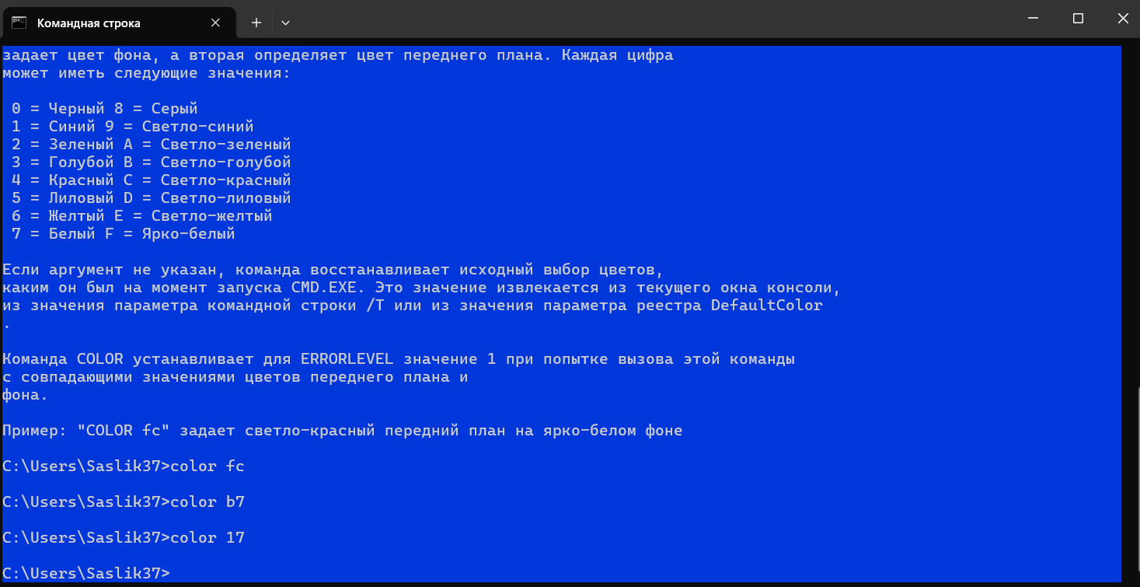
- Без использования текстового редактор а создать список из 4-5 слов (например, фамилий), используя пример 1. Отсортировать список в алфавитном порядке и сохранить его в новом файле.

C:\Users\student>Copy Con my.txt
Маланин
Утаганов
Марочкин
Толмачёв
Вуколов
^Z
Скопировано файлов: 1.

C:\Users\student>Sort my.txt > myout.txt

C:\Users\student>Type myout.txt
Вуколов
Маланин
Марочкин
Толмачёв
Утаганов

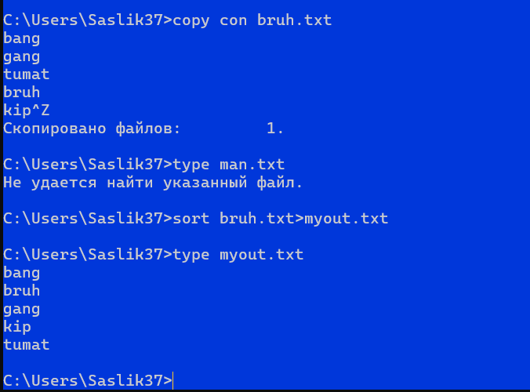

- Создать один текстовый файл, содержащий справочные сведения по командам DIR, COPY, XCOPY и TASKLIST.

C:\Users\student>Copy Con com.txt
Команда DIR
Команда
DIR [диск:][путь][имя_файла] [ключи]
Параметр [диск:][путь] задает диск и каталог, содержимое которого нужно вывести на экран.
Параметр [имя_файла] задает файл или группу файлов, которые нужно включить в список.
С помощью ключа /A[[:]атрибуты] можно вывести имена только тех каталогов и файлов, которые имеют за
данные атрибуты (R - "Только чтение", A - "Архивный", S - "Системный", H - "Скрытый", префикс "-" им
еет значение НЕ).
Например DIR C:\ /A:HS
Ключ /O[[:]сортировка] задает порядок сортировки содержимого каталога при выводе его командой DIR. Е
сли этот ключ опущен, DIR печатает имена файлов и каталогов в том порядке, в котором они содержатся
в каталоге. Если ключ /O задан, а параметр сортировка
Ключ /S задает вывод списка файлов из заданного каталога и его подкаталогов.

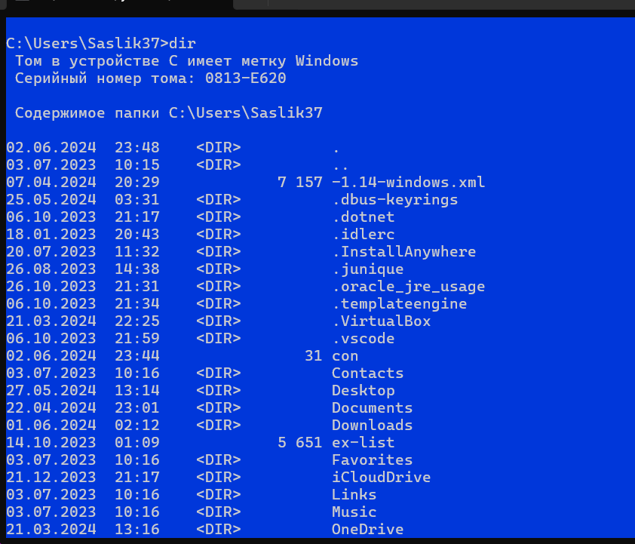

Команда COPY
Для копирования одного или нескольких файлов используется команда COPY.
COPY [/A|/B] источник [/A|/B] [+ источник [/A|/B] [+ ...]]
[результат [/A|/B]] [/V][/Y|/-Y]
Описание параметров и ключей команды COPY можно получить, используя ключ /?
Примеры использования команды COPY.
1. Копирование файла abc.txt из текущего каталога в каталог D:\PROGRAM под тем же именем: CO
PY abc.txt D:\PROGRAM
2. Копирование файла abc.txt из текущего каталога в каталог D:\PROGRAM под новым именем def.txt
: COPY abc.txt D:\PROGRAM\def.txt
3. Копирование всех файлов с расширением txt с диска A: в каталог 'Мои документы' на диске C:
COPY A:\*.txt "C:\Мои документы"
Если не задать в команде целевой файл, то команда COPY создаст копию файла-источника с тем же именем
, датой и временем создания, что и исходный файл, и поместит новую копию в текущий каталог на текуще
м диске.
Пример 1 создания нового текстового файла и записи в него информации без использования текстового ре
дактора.
Для решения задачи необходимо ввести команду COPY CON my.txt, которая будет копировать то, что наби
рается на клавиатуре в файл my.txt (если этот файл существовал, то он перезапишется, иначе - создаст
ся). Для завершения ввода необходимо ввести символ кон
Команда COPY может также объединять (склеивать) несколько файлов в один. Для этого необходимо указат
ь единственный результирующий файл и несколько исходных. Это достигается путем использования группов
ых знаков (? и *) или формата файл1 + файл2 + файл3. Н
COPY 1.txt+2.txt 3.txt
Команда COPY имеет недостатки. Например, с ее помощью нельзя копировать скрытые и системные файлы, ф
айлы нулевой длины, файлы из подкаталогов.

XCOPY источник [целевой_объект] [/A | /M] [/D[:дата]] [/P] [/S [/E]] [/V] [/W]
[/C] [/I] [/Q] [/F] [/L] [/G] [/H] [/R] [/T] [/U]
[/K] [/N] [/O] [/X] [/Y] [/-Y] [/Z] [/B]
[/EXCLUDE:файл1[+файл2][+файл3]...]

источник Копируемые файлы.
целевой_объект Расположение или имена новых файлов.
/A Копирование только файлов с установленным архивным атрибутом;
сам атрибут при этом не изменяется.
/M Копирование только файлов с установленным архивным атрибутом;
после копирования атрибут снимается.
/D:m-d-y Копирование файлов, измененных не ранее указанной даты.
Если дата не указана, заменяются только конечные файлы,
более старые, чем исходные.
/EXCLUDE:файл1[+файл2][+файл3]...
Список файлов, содержащих строки. Каждая строка должна
располагаться в отдельной строке. Если какая-либо из строк
совпадает с любой частью абсолютного пути к копируемому файлу,
такой файл исключается из операции копирования. Например,
указав строку \obj\ или .obj, можно исключить все файлы из
папки obj или все файлы с расширением OBJ соответственно.
/P Вывод запросов перед созданием каждого нового файла.
/S Копирование только непустых каталогов с подкаталогами.
/E Копирование каталогов с подкаталогами, включая пустые.
Эквивалентен сочетанию ключей /S /E. Совместим с ключом /T.
/V Проверка размера каждого нового файла.
/W Вывод запроса на нажатие клавиши перед копированием.
/C Продолжение копирования вне зависимости от наличия ошибок.
/I Если целевой объект не существует и копируется несколько
файлов, считается, что целевой объект задает каталог.
/Q Запрет вывода имен копируемых файлов.
/F Вывод полных имен исходных и целевых файлов.
/L Вывод имен копируемых файлов.
/G Копирование зашифрованных файлов в целевой каталог, не
поддерживающий шифрование.
/H Копирование, среди прочих, скрытых и системных файлов.
/R Перезапись файлов, предназначенных только для чтения.
/T Создание структуры каталогов без копирования файлов. Пустые
каталоги и подкаталоги не включаются в процесс копирования. Для
создания пустых каталогов и подкаталогов используйте сочетание
ключей /T /E.
/U Копирование только файлов, уже имеющихся в целевом каталоге.
/K Копирование атрибутов. При использовании команды XСOPY обычно
сбрасываются атрибуты "Только для чтения".
/N Использование коротких имен при копировании.
/O Копирование сведений о владельце и данных ACL.
/X Копирование параметров аудита файлов (подразумевает
ключ /O).
/Y Подавление запроса подтверждения на перезапись существующего
целевого файла.
/-Y Запрос подтверждения на перезапись существующего целевого
файла.
/Z Копирование сетевых файлов с возобновлением.
/B Копирование символической ссылки вместо ее целевого объекта.
/J Копирование с использованием небуферизованного ввода/вывода.
Рекомендуется для очень больших файлов.

Ключ /Y можно установить через переменную среды COPYCMD.
Ключ /-Y командной строки переопределяет такую установку.

TASKLIST [/S <система> [/U <имя пользователя> [/P [<пароль>]]]]
[/M [<модуль>] | /SVC | /V] [/FI <фильтр>] [/FO <формат>] [/NH]

Описание:
Отображает список процессов, которые
исполняются в текущий момент на локальном или удаленном компьютере.

Список параметров:
/S <система> Подключаемый удаленный компьютер.

/U [<домен>\]<пользователь>
Пользовательский контекст, в котором
должна выполняться эта команда.

/P [<пароль>] Пароль для этого пользовательского контекста.
Запрашивает ввод пароля, если он не задан.

/M [<модуль>] Отображение всех задач, которые используют данное
имя exe/dll. Если имя модуля не
указано, то отображаются все загруженные модули.

/SVC Отображение служб для каждого процесса.

/V Ведение подробного протоколирования.

/FI <фильтр> Отображение списка задач, которые отвечают
указанному в фильтре критерию. /FO <формат> Описание формата
выходного файла.
Допустимые значения: "TABLE", "LIST", "CSV".

/NH Отключение отображения заголовка "Column Header"
в выходных данных.
Допустимо для форматов "TABLE" и "CSV".

/? Вывод справки по использованию.

Фильтры:
Имя фильтра Допустимые операторы Допустимые значения
----------- --------------- --------------------------
STATUS eq, ne RUNNING |
NOT RESPONDING | UNKNOWN
IMAGENAME eq, ne Имя образа
PID eq, ne, gt, lt, ge, le Значение PID
SESSION eq, ne, gt, lt, ge, le Номер сессии
SESSIONNAME eq, ne Имя сессии
CPUTIME eq, ne, gt, lt, ge, le Время CPU в формате
hh:mm:ss.
hh - часы,
mm - минуты, ss - секунды
MEMUSAGE eq, ne, gt, lt, ge, le Использование памяти в KБ
USERNAME eq, ne Имя пользователя в формате
[<домен>\<пользователь>]
SERVICES eq, ne Имя службы
WINDOWTITLE eq, ne Название окна
MODULES eq, ne Имя DLL

Примечание: Фильтры "WINDOWTITLE" и "STATUS" не поддерживаются при опросе
удаленного компьютера.

Примеры:
TASKLIST
TASKLIST /M
TASKLIST /V /FO CSV
TASKLIST /SVC /FO LIST
TASKLIST /M wbem*
TASKLIST /S <система> /FO LIST
TASKLIST /S <система> /U <домен>\<пользователь> /FO CSV /NH
TASKLIST /S <система> /U <пользователь> /P <пароль> /FO TABLE /NH
TASKLIST /FI "USERNAME ne NT AUTHORITY\SYSTEM" /FI "STATUS eq running"

TASKLIST /FI "USERNAME ne NT AUTHORITY\SYSTEM" /FI "STATUS eq running"
^Z
Скопировано файлов: 1.

C:\Users\student>

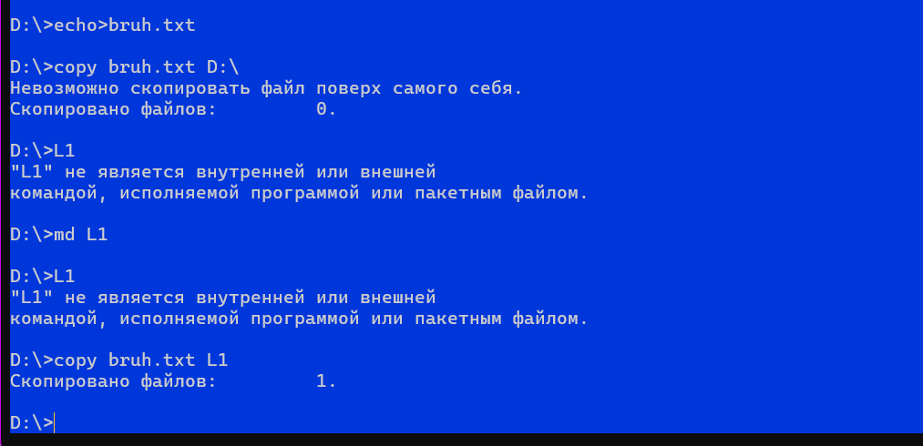

  - Для бригад 1-4. Вывести на экран список выполняющихся задач, упорядоченный в алфавитном порядке. Заголовки столбцов не выводить.

C:\Users\student>tasklist /NH | sort

AdAppMgr.exe 3272 Console 1 47 228 КБ
AdAppMgrSvc.exe 1564 Services 0 8 692 КБ
audiodg.exe 3184 Services 0 15 644 КБ
avp.exe 1744 Services 0 8 616 КБ
avp.exe 3076 Console 1 6 172 КБ
cmd.exe 496 Console 1 3 272 КБ
cmd.exe 3632 Console 1 3 184 КБ
conhost.exe 2792 Services 0 2 924 КБ
conhost.exe 3252 Console 1 8 356 КБ
conhost.exe 3628 Console 1 8 572 КБ
Connect.Service.ContentSe 1680 Services 0 32 024 КБ
csrss.exe 408 Services 0 4 624 КБ
csrss.exe 480 Console 1 14 960 КБ
dwm.exe 624 Console 1 60 236 КБ
explorer.exe 2460 Console 1 90 252 КБ
fdhost.exe 2804 Services 0 6 908 КБ
fdlauncher.exe 488 Services 0 4 588 КБ
iexplore.exe 904 Console 1 27 596 КБ
iexplore.exe 2308 Console 1 21 680 КБ
iexplore.exe 2476 Console 1 50 432 КБ
iexplore.exe 3852 Console 1 48 784 КБ
jusched.exe 2524 Console 1 11 652 КБ
lkads.exe 1904 Services 0 5 764 КБ
lkcitdl.exe 1860 Services 0 6 156 КБ
lktsrv.exe 1940 Services 0 6 076 КБ
lsass.exe 548 Services 0 13 748 КБ
lsm.exe 556 Services 0 6 160 КБ
mdm.exe 1992 Services 0 5 596 КБ
nidmsrv.exe 2152 Services 0 5 948 КБ
nisvcloc.exe 2180 Services 0 3 676 КБ
SearchFilterHost.exe 2196 Services 0 5 276 КБ
SearchIndexer.exe 3324 Services 0 24 228 КБ
SearchProtocolHost.exe 4020 Console 1 7 528 КБ
services.exe 528 Services 0 9 560 КБ
smss.exe 308 Services 0 1 156 КБ
sort.exe 1756 Console 1 1 932 КБ
splwow64.exe 3164 Console 1 5 096 КБ
spoolsv.exe 1352 Services 0 11 316 КБ
sqlservr.exe 1200 Services 0 49 296 КБ
sqlwriter.exe 2276 Services 0 6 344 КБ
svchost.exe 348 Services 0 43 108 КБ
svchost.exe 676 Services 0 9 432 КБ
svchost.exe 816 Services 0 9 004 КБ
svchost.exe 940 Services 0 19 656 КБ
svchost.exe 1004 Services 0 117 952 КБ
svchost.exe 1064 Services 0 11 256 КБ
svchost.exe 1236 Services 0 17 764 КБ
svchost.exe 1400 Services 0 15 156 КБ
svchost.exe 1796 Services 0 13 792 КБ
svchost.exe 2300 Services 0 24 736 КБ
svchost.exe 2320 Services 0 5 652 КБ
svchost.exe 2668 Services 0 5 660 КБ
System 4 Services 0 3 408 КБ
System Idle Process 0 Services 0 24 КБ
taskhost.exe 1968 Console 1 9 996 КБ
tasklist.exe 2656 Console 1 6 080 КБ
wininit.exe 460 Services 0 4 644 КБ
winlogon.exe 780 Console 1 7 316 КБ
WINWORD.EXE 3564 Console 1 62 020 КБ
WmiPrvSE.exe 3088 Services 0 7 004 КБ

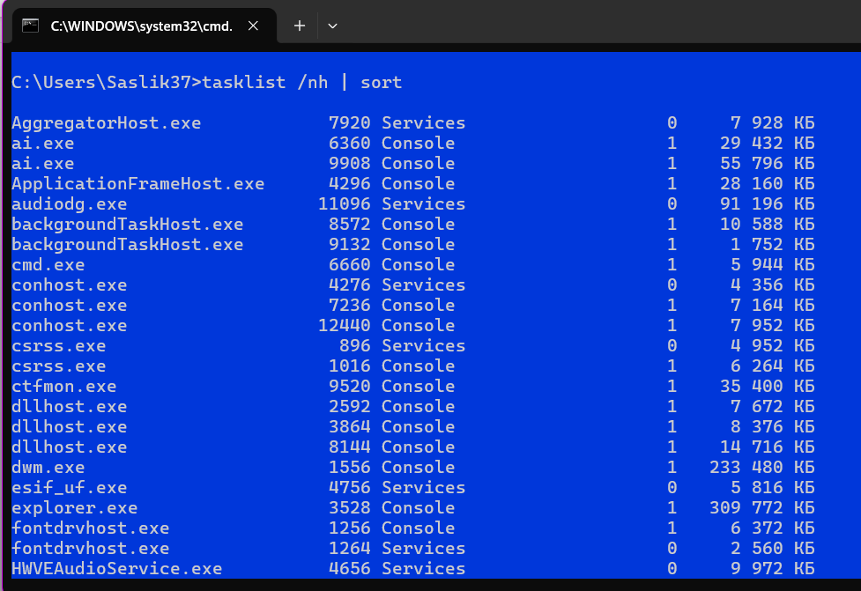

- Вывести содержимое указанного в табл.3 каталога по указанному формату на экран и в файл.

C:\Users\student>dir C:\Windows /a:h /o:d
Том в устройстве C не имеет метки.
Серийный номер тома: 6031-34D1

Содержимое папки C:\Windows

14.07.2009 08:54 749 WindowsShell.Manifest
05.06.2015 16:45 <DIR> Installer
1 файлов 749 байт
1 папок 26 085 347 328 байт свободно

C:\Users\student>dir C:\Windows /a:h /o:d > Count.txt

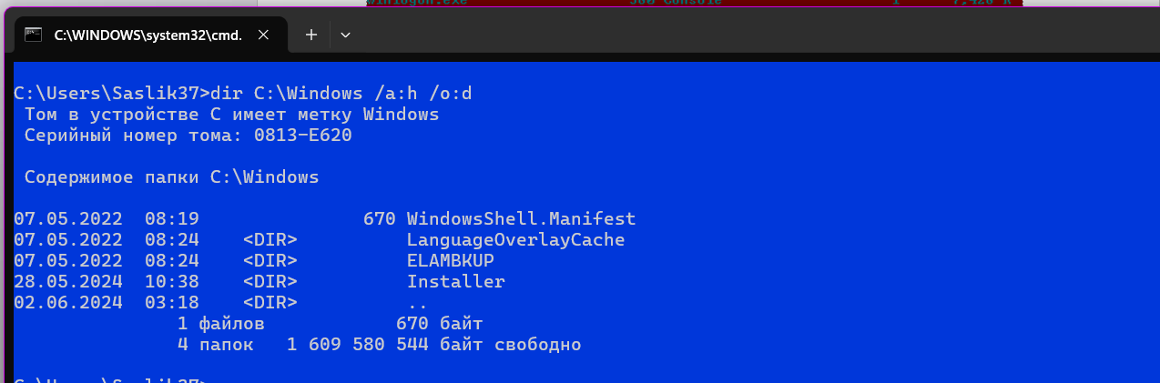

Батник для всех основных команд cmd

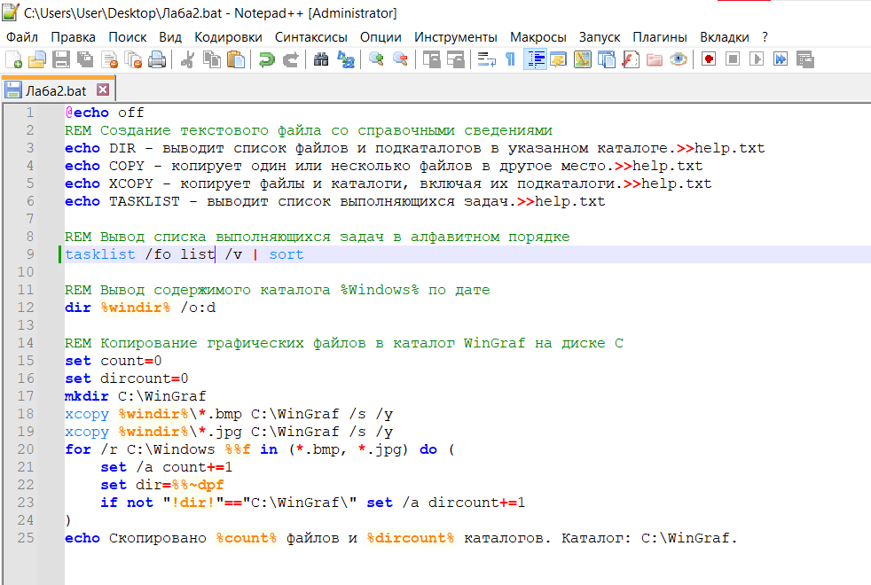

Вывод: мы освоили все возможности командной строки и MS WINDOWS, приобрели навыки с работой cmd, OC MS WINDOWS, навыки работы и откладки сценариев MS WINDOWS

